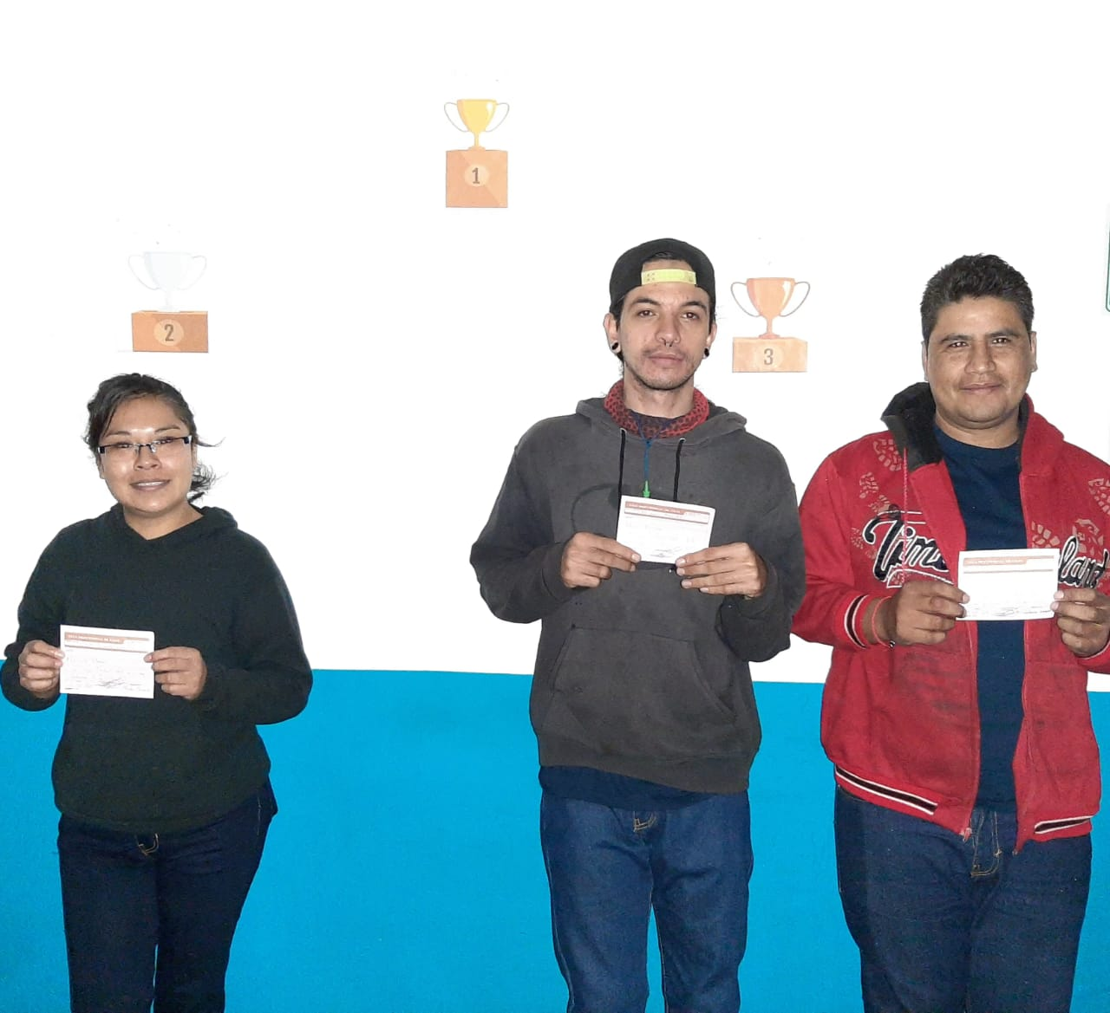 **MUCHAS FELICIDADES**

**1 er. QUINCENA DE OCTUBRE**